Практическое задание для муниципального этапа
ХVII Всероссийской олимпиады школьников по технологии 2019 года

Номинация «Культура дома и декоративно-прикладное творчество»

7 класс

Практическое задание по технологии обработки швейных изделий
«Обработка вытачки»

Перед началом работы внимательно прочитайте задание, ознакомьтесь с объектом труда и проверьте наличие всех материалов для работы.
Задание:  На макете полочки выполнить обработку неразрезной вытачки, начинающейся от среза | Материалы:  Ткань для раскроя деталей:  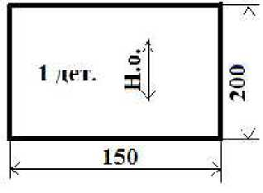  -макет полочки (основная деталь) - 150*200 мм

Вытачки выполняют для отделки изделия и придания ему формы. Раствор вытачек и их количество зависят от модели, особенностей фигуры и степени прилегания изделия.
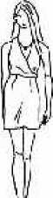

Последовательность выполнения и графическое изображение

Описание операции | Графическое изображение
1. Наметить вытачку на изнаночной стороне тремя линиями:  1 -середина вытачки;  - боковая сторона вытачки;  - линия, ограничивающая длину вытачки.  Длина вытачки - 100 мм Раствор вытачки - 30 мм | 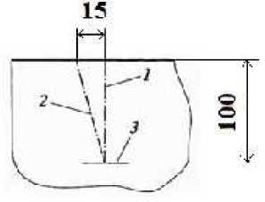
2. Согнуть деталь по средней линии - 1, сметать по боковой линии - 2, заканчивая строчку сметывания у ограничивающей линии - 3. | 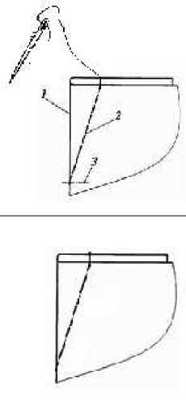
3. Стачать вытачку, начиная от среза по боковой линии, делая закрепки в начале строчки. В конце строчки стачивания вытачки концы ниток завязать узлом и спрятать в конец вытачки. Удалить нитки сметывания вытачки.

4. Выполнить ВТО готовой работы. Вытачки заутюжить, совмещая линию середины со швом стачивания вытачки, одновременно сутюживая слабину в конце вытачки. | 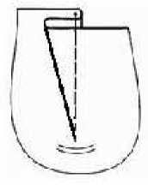

Карта пооперационного контроля
«Обработка вытачки»

№  п/п | Критерии оценки | Количество  баллов
1. | Правильная организация рабочего места, наличие формы (да/нет) | 2
2. | Качество строчки: равномерность натяжения верхней и нижней нитей (да/нет) | 2
3. | Удаление стежков временного назначения (да/нет) | 2
4. | Расстояние от середины вытачки до строчки стачивания вытачки по верхнему срезу(15мм±1 мм) | 3
5. | Длина вытачки (100мм±1 мм) | 3
6. | Выполнение машинных закрепок, их оптимальная длина (7-10 мм) | 3
 | Итого | 15

